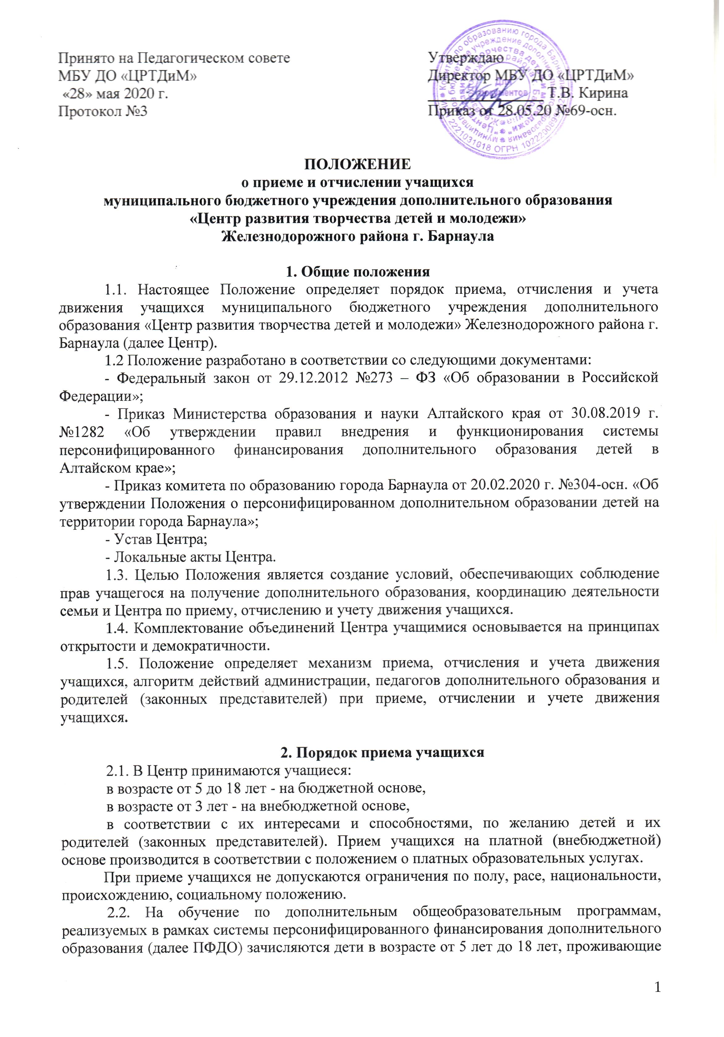
на территории города Барнаула при наличии сертификата дополнительного образования детей.
2.3. При отсутствии у ребенка в возрасте от 5 до 18 лет сертификата дополнительного образования родителю (законному представителю) ребенка или самому ребенку по достижению им возраста 14 лет (далее –Заявитель), необходимо подать в организацию, уполномоченную приказом комитета на прием заявлений о предоставлении сертификатов дополнительного образования и регистрацию в реестре сертификатов дополнительного образования (далее –уполномоченная организация), заявление, содержащее следующие сведения:
2.3.1. Фамилию, имя, отчество (последнее –при наличии) ребенка;
2.3.2. Серию и номер документа, удостоверяющего личность ребенка (копия паспорта ребенка (копия свидетельства о рождении в случае, если ребенок не достиг возраста 14 лет), временное удостоверение личности гражданина Российской Федерации, выданное на период оформления паспорта ребенка);
2.3.3. Дату рождения ребенка;
2.3.4. Страховой номер индивидуального лицевого счета (при его наличии);
2.3.5. Место (адрес) фактического проживания ребенка;
2.3.6. Фамилию, имя, отчество (последнее –при наличии) родителя (законного представителя) ребенка;
2.3.7. Серию и номер документа, удостоверяющего личность родителя (законного представителя) ребенка (в случае, если заявление подает родитель (законный представитель) ребенка);
2.3.8. Контактную информацию родителя (законного представителя) и (или) ребенка (номер телефона);
2.3.9. Согласие Заявителя на обработку персональных данных в порядке, установленном Федеральным законом от 27.07.2006 No152-ФЗ «О персональных данных»;
2.3.10. Отметку в Заявлении об ознакомлении Заявителя с условиями предоставления, использования, прекращения действия сертификата дополнительного образования, а также Правилами персонифицированного финансирования.
2.3.11. Сведения о ранее выданном сертификате дополнительного образования в другом муниципальном образовании (в случае если сертификат дополнительного образования был ранее выдан в другом муниципальном образовании);
2.3.12. Обязательство Заявителя уведомлять уполномоченную организацию посредством личного обращения об изменениях сведений, указанных в Заявлении, в течение 20 рабочих дней со дня их изменения, с предоставлением подтверждающих документов.
2.3.13. Справка от врача об отсутствии противопоказаний при зачислении для обучения по дополнительным общеразвивающим программам физкультурно-спортивной направленности и хореографии.
2.4. Заявление на получения сертификата дополнительного образования, возможно, оформить через электронную заявку на сайте http://altai22.pfdo.ru., которая должна содержать сведения, указанные в пункте 2.2 Порядка (далее –электронная заявка). На адрес электронной почты заявителя придет письмо с бланком заявления и выпиской из реестра сертификатов с указанием уникального 10-значного номера, логином и паролем для входа в систему. Заполненное и подписанное заявление на обучение передаются в Центр.
2.5. В учреждении создается запись о сертификате дополнительного образования в реестре сертификатов дополнительного образования (далее – Ожидающая запись) в течение двух рабочих дней со дня поступления в уполномоченную организацию электронной заявки. Ожидающая запись не предусматривает возможности использования сертификата дополнительного образования. Ребенок вправе использовать сведения об Ожидающей записи для выбора образовательных программ и изменения статуса сертификата дополнительного образования. Подтверждение Ожидающей записи осуществляется уполномоченной организацией в соответствии с пунктами 2.2-2.17. Положения. Центр имеет право зачислить ребёнка на выбранные им образовательные программы после подтверждения «Ожидающей записи». В случае если в течение 30 рабочих дней со дня создания «Ожидающей записи» Заявитель не предоставляет документы в учреждение, данная запись может быть удалена.
2.6. Программы дополнительного образования, которые не включены в муниципальное задание и /или не прошли сертификацию (не вошли в систему ПФДО), а также программы для обучающихся младше 5 лет и старше 18 лет реализуются отдельно в соответствии с имеющими локальными актами организации (Положение о платных образовательных услугах).
2.7. При достижении детьми, ранее зачисленными на программы дополнительного образования без использования сертификата дополнительного образования, возраста получения сертификата дополнительного образования, предусмотренного положением о персонифицированном дополнительном образовании детей, Заявитель предоставляет в организацию дополнительного образования номер сертификата, о чем Центр незамедлительно информирует Уполномоченный орган.
2.8. Основной набор в объединения и комплектование учебных групп проводится с 15 августа до момента окончания комплектации групп в соответствии с учебным планом Центра. На отдельные дополнительные общеобразовательные программы зачисление может осуществляется в течение всего календарного года при наличии свободных мест на основании приказа о зачислении.
2.9. Зачисление в объединения производится на основе добровольного волеизъявления учащихся и (или) родителей (законных представителей) несовершеннолетних детей на основе заявления.
2.10. Прием учащихся на значимые и общеразвивающие программы осуществляется на бесконкурсной основе.
2.11. Перевод на последующий год обучения производится при освоении обучающимися программ предыдущего года обучения.
2.12. При приеме учащегося в Центр на значимые и общеобразовательные программы родителями (законными представителями) представляются следующие документы:
- заявление установленной формы,
- справка от врача о состоянии здоровья с заключением о возможности заниматься избранным видом деятельности (хореографические, спортивные студии),
- заявление о согласии родителей на обработку персональных данных,
2.13. Каждый учащийся имеет право на зачисление в одно или несколько творческих объединений, если это не препятствует полноценному освоению дополнительных общеобразовательных (общеразвивающих) программ и не ведет к переутомлению и ухудшению состояния здоровья учащегося. В случае желания учащегося посещать более одного объединения, учащийся или родитель (законный представитель) несовершеннолетнего учащегося оформляет заявление на прием ребенка в каждый коллектив.
2.14. При приеме в Центр учащиеся и их родители (законные представители) должны быть ознакомлены с Уставом Центра, Лицензией на право ведения образовательной деятельности, дополнительными общеобразовательными (общеразвивающими) программами, реализуемыми Центром, и другими документами, регламентирующими организацию образовательного процесса.
2.15. Прием учащихся в Центр на платной(внебюджетной) основе производится в соответствии с Положением о платных образовательных услугах. В этом случае между Центром и родителями (законными представителями) заключается договор.
2.16. Права и обязанности учащегося, предусмотренные законодательством об образовании и локальными нормативными актами организации, осуществляющей образовательную деятельность, возникают у лица, принятого на обучение, с даты, указанной в распорядительном акте Приема лица на обучение или в договоре об образовании, заключенном с образовательной организацией.
2.17. В приеме учащегося в Центр может быть отказано только в следующих случаях:
-по состоянию здоровья, которое не позволяет учащемуся обучаться по избранному виду деятельности;
-в случае отсутствия свободных мест

3. Порядок учета движения обучающихся
3.1. Учет движения учащихся осуществляется в двух формах:
-журнал учета работы педагога дополнительного образования;
-личные дела с документами учащихся;
3.2. Журнал учета работы объединения ведется педагогом дополнительного образования:
-зачисление учащегося происходит после подачи заявления о приеме от учащегося или родителей (законных представителей) несовершеннолетнего учащегося и при внесении его в списочный состав объединения;
-в журнал вносятся все данные на учащегося из заявления о приеме.
Контроль за ведением учета движения учащихся в журнале учета работы объединения осуществляет заместитель директора по учебно-воспитательной работе.
3.3. Личные дела с документами учащихся формируются педагогом дополнительного образования и хранятся в соответствии с законодательством Российской Федерации:
-в личном деле хранятся документы на каждого учащегося, при выбытии учащегося из учреждения заявление о приеме и заявление на обработку персональных данных уничтожаются, заявление на убытие передается на хранение в архив.
3.4. Контроль за ведением личных дел учащихся осуществляет директор Центра.
3.5. Сверка данных всех форм учета движения учащихся проводится по двум направлениям:
-соответствие количества – ежемесячно;
-соответствие списочного состава – в конце каждого полугодия.
3.6. Анализ учета движения учащихся служит основанием для принятия управленческих решений по уменьшению учебной нагрузки педагогов дополнительного образования или поощрению педагогов за высокий процент сохранности учащихся.

4. Отчисление учащихся
4.1. Образовательные отношения прекращаются в связи с отчислением учащегося из учреждения в связи с завершением обучения по общеобразовательной общеразвивающей программе;
4.2. Образовательные отношения могут быть прекращены досрочно в следующих случаях:
1) по инициативе учащегося или родителей (законных представителей) несовершеннолетнего учащегося;
2) по инициативе учреждения, осуществляющего образовательную деятельность, в случае применения к учащемуся, достигшему возраста 15 лет, отчисления как меры дисциплинарного взыскания, в случае установления нарушения порядка приема в образовательную организацию, повлекшего по вине учащегося его незаконное зачисление в образовательную организацию. 3) по обстоятельствам, не зависящим от воли учащегося или родителей (законных представителей) несовершеннолетнего учащегося и организации, осуществляющей образовательную деятельность, в том числе в случае ликвидации организации, осуществляющей образовательную деятельность.
4.3 Основанием для прекращения образовательных отношений является приказ об отчислении учащегося из учреждения.
4.4. Администрация учреждения незамедлительно обязана проинформировать об отчислении несовершеннолетнего учащегося его родителей (законных представителей).
4.5. Спорные вопросы, возникающие в ходе приема, перевода или отчисления учащегося из объединения, решаются совместно педагогом дополнительного образования, родителями (законными представителями) и представителями администрации Центра.
4.6. Решение об отчислении принимает Педагогический совет Центра. Отчисление учащегося оформляется приказом директора.

5. Отчисление учащихся в рамках ПФДО
5.1. Приостановление действия сертификата дополнительного образования осуществляется учреждением в случаях:
5.1.1. Письменного обращения родителя (законного представителя) ребенка или ребенка (в случае достижения возраста 14 лет), которому предоставлен сертификат дополнительного образования;
5.1.2. Нарушения родителем (законным представителем) ребенка и (или) ребенком (в случае достижения возраста 14 лет), которому предоставлен сертификат дополнительного образования, Правил персонифицированного финансирования.
5.2. Свидетельством о фактах нарушения родителем (законным представителем) ребенка и (или) ребенком (в случае достижения возраста 14 лет), которому предоставлен сертификат дополнительного образования, Правил персонифицированного финансирования являются обращения поставщиков образовательных услуг, сводная информация, предоставляемая оператором персонифицированного финансирования, а также иные источники.
5.3. Решение о приостановлении действия сертификата дополнительного образования принимается уполномоченной организацией в течение 10 рабочих дней со дня получения письменного обращения родителя (законного представителя) ребенка или ребенка (в случае достижения возраста 14 лет), которому предоставлен сертификат дополнительного образования, или выявления нарушения родителем (законным представителем) ребенка и (или) ребенком (в случае достижения возраста 14 лет), которому предоставлен сертификат дополнительного образования, Правил персонифицированного финансирования. Действие сертификата дополнительного образования возобновляется в течение двух рабочих дней со дня исключения обстоятельств, указанных в пункте 2.15 Положения.
5.4. Исключение сертификата дополнительного образования из реестра сертификатов дополнительного образования осуществляется уполномоченной организацией в случаях:
- Письменного обращения родителя (законного представителя) ребенка или ребенка (в случае достижения возраста 14 лет), которому предоставлен сертификат дополнительного образования;
- Поступления уведомления от уполномоченного органа, уполномоченной организации другого муниципального образования о предоставлении сертификата дополнительного образования ребенку, сведения о котором содержатся в соответствующей реестровой записи;
- Достижения ребенком предельного возраста, установленного пунктом 2.1 Положения.

6. Срок действия Положения
6.1. Срок действия данного Положения не ограничен. При изменении нормативно-правовых документов, регламентирующих деятельность Центра, касающихся условий приема учащихся, в Положение вносятся изменения и дополнения.

